НЕКОТОРЫЕ АСПЕКТЫ СОВРЕМЕННОГО РАЗВИТИЯ АДМИНИСТРАТИВНОЙ ЛОГИСТИКИ
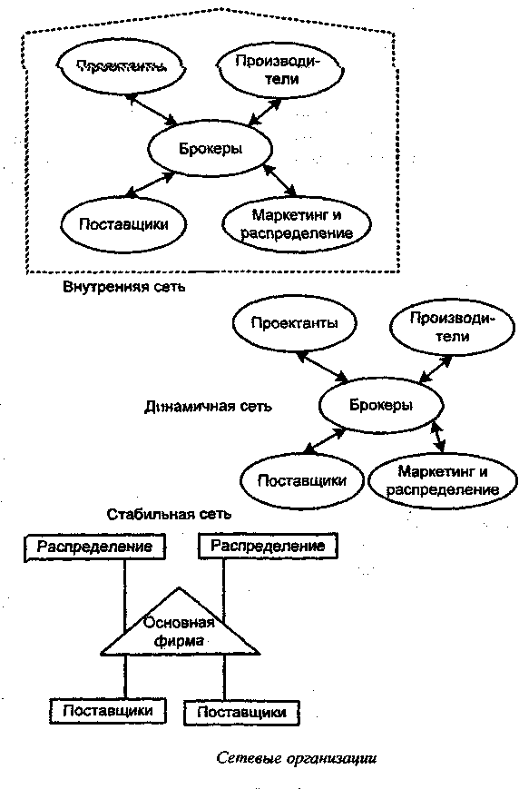

ЦЕЛИ ВВЕДЕНИЯ ДОЛЖНОСТНЫХ ИНСТРУКЦИЙ
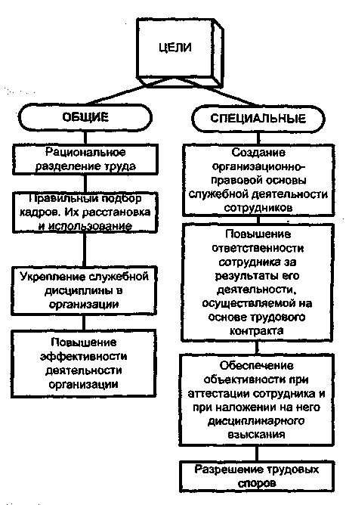

ОСНОВНЫЕ ЧЕРТЫ СЛОЖНОЙ ИЕРАРХИЧЕСКОЙ СИСТЕМЫ

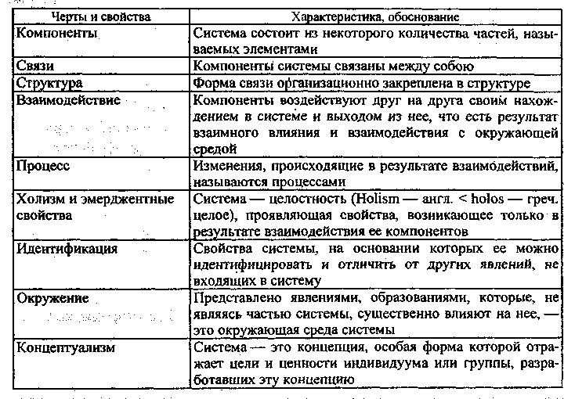

ДИВИЗИОННАЯ СТРУКТУРА УПРАВПЕНТЯ
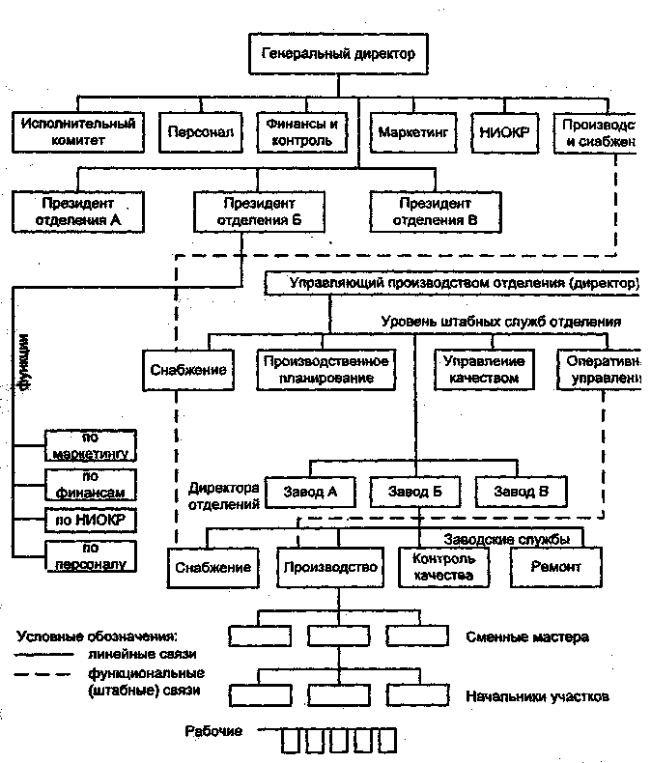

ТРАДИЦИОННАЯ ОРГАНИЗАЦИЯ ФУНКЦИЙ, ОТНОСЯЩИХСЯ К ЛОГИСТИКЕ
